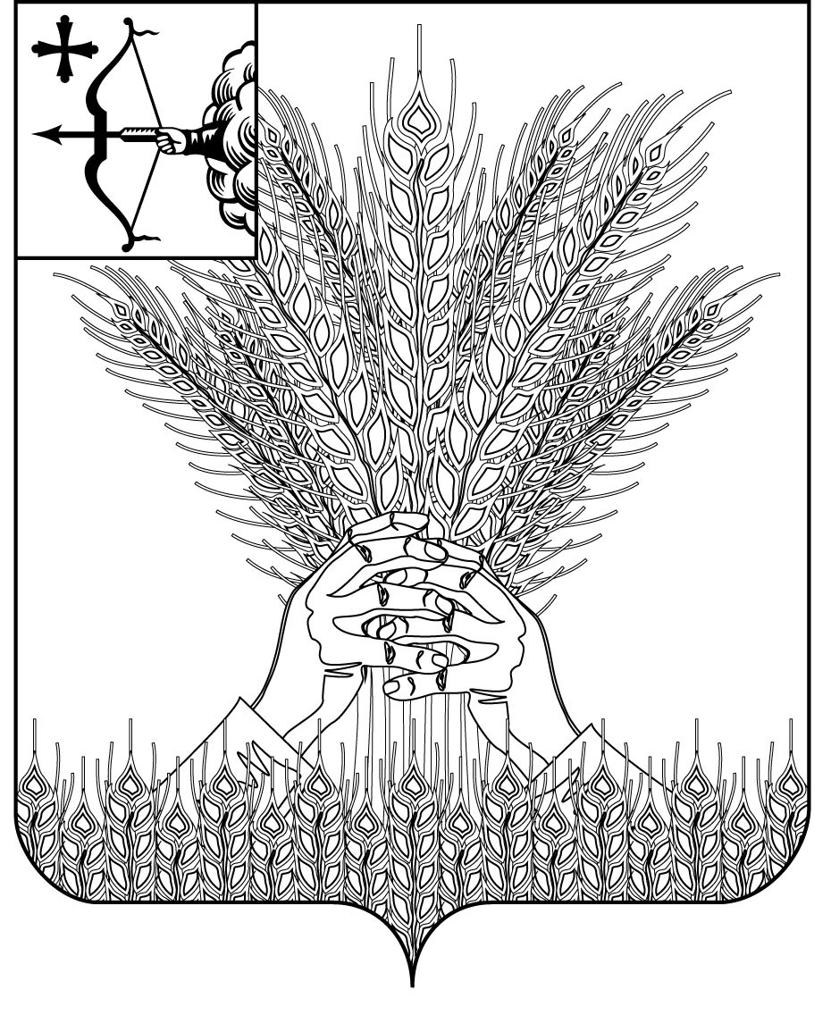

**РОССИЙСКАЯ ФЕДЕРАЦИЯ**

**ДУМА КИКНУРСКОГО МУНИЦИПАЛЬНОГО ОКРУГА**

**КИРОВСКОЙ ОБЛАСТИ**

**первого созыва**

**РЕШЕНИЕ**

27.03.2025 № 47-385

пгт Кикнур

**О внесении изменений и дополнений в решение Думы Кикнурского муниципального округа Кировской области от 25.11.2020 № 5-61**

В соответствии с Федеральным законом от 02.03.2007 № 25-ФЗ «О муниципальной службе в Российской Федерации», законом Кировской области от 08.10.2007 № 171-ЗО «О муниципальной службе в Кировской области», Дума Кикнурского муниципального округа РЕШИЛА:

1. В решение Думы Кикнурского муниципального округа Кировской области от 25.11.2020 № 5-61 «Об утверждении Положения о муниципальной службе в муниципальном образовании Кикнурский муниципальный округ Кировской области» (Далее – Положение) внести следующие изменения и дополнения:

1.1 Часть 3 статьи 7 Положения дополнить абзацем следующего содержания:

«В органах местного самоуправления муниципального округа допускается замещение главных и ведущих должностей муниципальной службы при наличии профессионального образования по специальности, соответствующей должностным обязанностям муниципального служащего.»;

1.2 часть 4 статьи 12 Положения изложить в следующей редакции:

«4. Муниципальный служащий, являющийся руководителем органа местного самоуправления, заместитель руководителя органа местного самоуправления в целях исключения конфликта интересов не могут представлять интересы муниципальных служащих в выборном профсоюзном органе данного органа местного самоуправления в период замещения ими соответствующей должности.»;

* 1. часть 8 статьи 16 Положения изложить в следующей редакции:

«8. Для обеспечения соблюдения муниципальными служащими общих принципов служебного поведения и урегулирования конфликта интересов в органе местного самоуправления в порядке, определяемом Законом Кировской области от 08.10.2007 № 171-ЗО и муниципальным правовым актом, может образовываться комиссия по соблюдению требований к служебному поведению муниципальных служащих и урегулированию конфликтов интересов.»;

1.4 пункт 5 части 3 статьи 19 Положения изложить в следующей редакции:

«5) документ об образовании и о квалификации;».

2. Настоящее решение подлежит опубликованию в Сборнике муниципальных правовых актов органов местного самоуправления муниципального образования Кикнурский муниципальный округ Кировской области и на официальном сайте муниципального образования Кикнурский муниципальный округ Кировской области в информационно-телекоммуникационной сети «Интернет».

3. Настоящее решение вступает в силу со дня его официального опубликования (обнародования).

Заместитель председателя Думы

Кикнурского муниципального округа А.П. Прокудин

Глава Кикнурского

муниципального округа Т.В. Ваганова

|  |  |  |
| --- | --- | --- |
| ПОДГОТОВЛЕНО | | |
| Заведующий отделом  по организационно-правовым и кадровым вопросам |  | И.Н. Чернодарова |
| СОГЛАСОВАНО  Главный специалист-юрист  отдела по организационно-правовым  и кадровым вопросам О.В. Жирова | | |